Advanced Payroll
SAP HR

정연홍
인사정보와 급여정보의 연계!! 많은 인사시스템의 화두이다. 그중에서도 발령과 연계된 일할 계산은 그 출발이자, 기본 중의 기본일 것이다.

Chapter 11. 일할계산, 수당, 공제

▶ Overview
급여에서 가장 중요한 부분 중의 하나가 아닐까 생각한다. 프로젝트 진행 시에는 기존 시스템과 가장 많은 이견을 보이는 부분이기도 하다. 발령에 따른 혹은 지급 시작일에 따른 수당의 계산, 즉 일할계산이다. SAP는 기본적으로 달력월일을 기준으로 하는 일할계산 방식을 가지고 있고, 기존 시스템의 경우는 ‘30’의 고정일수를 이용하는 경우가 많다.

팩토링 부분에서 SAP에서 어떤 방법으로 일할계산을 하고 설정하는지를 배울 것이다. 이전 장에서 이야기되었던 Schema 부분과 연계해서 읽어본다면 많은 도움이 될 것이다.

부가적으로 공제 부분이 설명되는데, 한국 급여에서는 사실 일반적으로 마이너스 지급이 되는 것을 많이 막고 있다. 즉, 은행이체 금액을 ‘0’으로 만들어버리지, 마이너스로 처리하여 다음 달에 사원으로부터 다시 회수하는 형태 혹은 입금받은 형태를 취하지 않는다(물론 일반적인 경우로 이야기한 것이다.). 공제는 그러한 원인이 되는 임금 항목에 대해서 할부처리와 같은 효과를 낼 수 있는 설정이다. 추가적으로는 소급적용을 받지 않는 임금 유형 속성을 관리하는 기능도 있다.

Standard에서 자동이 아닌 기본 프로세스로 담고 있는 수당 지급 형태가 있다. 가족수당, 근속수당 등 사실상 실제 프로젝트나 혹은 운영상에서 이 프로세스를 그대로 사용하는 회사는 없을 것이다. 가족 수에 대한 제한, 금액에 대한 제한 혹은 그런 수당 자체를 지급하지 않는 공기업의 경우는 가족수당이 종종 있으면 도움이 될 수 있을 것이다.

1. 팩토링(Factoring, 일할계산)
▶ 목적
월 중에 입사하거나 퇴사하거나 결근하거나 혹은 휴직을 하게 되는 경우가 있다. 이때 사원이 받는 월급은 전체 금액이 아닐 수 있다. 회사 내의 규칙에 근거하여 해당 금액을 일할 계산을 할 필요가 있다. 여기서는 이러한 일할 계산에 대해 다양한 설정을 할 수 있다.

▶ IMG Path
급여관리 -> 급여:한국 -> 팩토링

1.1 시간 단위에 따른 분할기간 매개변수 유지보수
▶ IMG 화면
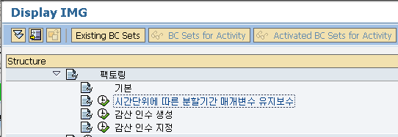
<그림> 11.1 시간 단위에 따른 분할기간 매개변수 유지보수

▶ IMG Path
급여관리 -> 급여:한국 -> 팩토링 -> 시간 단위에 따른 분할기간 매개변수 유지보수

일할계산을 하는 방식은 해당 월 급여 기간을 조회하여 ‘결근일수 / 해당 전체 기간 일수’와 같은 방식으로 계산할 수 있다. 분모에 해당하는 전체 일수의 경우는 달력일수나 30일로 고정하는 방식으로 사용할 수 있다. 기존 Legacy 시스템의 경우는 30일로 고정하여 사용하는 편이고, SAP의 경우는 달력일수로 계산하는 것을 Standard에서 제공하고 있다. 팩토링 부분은 일할에 따른 비율을 저장하는 /801 ~ /816까지의 임금 유형에 해당 규칙에 근거하여 비율을 생성한다. 지급이 되는 임금 유형의 일할은 이후 /801과 같은 임금 유형으로 지정된 임금 유형의 비율로 가산하여 산출하게 된다. 팩토링은 /8nn 임금 유형을 생성하는 단계와 지급 임금 유형에 /8nn 임금 유형을 가산하여 지급될 금액을 생성하는 단계로 구분할 수 있다. /8nn 임금 유형을 생성하는 Rule은 XPP0이고 지급된 금액을 생성하는 Rule은 XVAL이다.

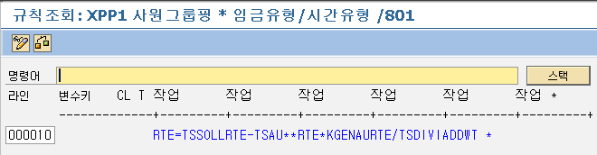
<그림> 11.2 Rule XPP1 내역

Rule XPP0의 하위 Rule로 XPP1에서 실제 /801 임금 유형에 대해 처리하게 된다. 해당 Rule을 분석하면 다음과 같다.
<표>
RTE=TSSOLL | 계획된 근무 시간 수를 저장(예: 184시간 저장)
RTE-TSAU** | 결근한 근무 시간 수만큼 삭감(예: 184에서 결근시간 10시간 삭감, 174)
RTE*KGENAU | T511K에서 상수 GENAU 값만큼 가산(예: 174 * 100,000.00)
RTE/TSDIVI | 전체 계획근무 시간 수로 가감(예: 174 * 100,000.00 / 184)
ADDWT * | 생성된 값은 RTE 필드에 저장된 상태에서 /801 임금 유형으로 저장
</표>
위 예는 근무 시간으로 처리한 형태이고, 일반적인 일수로 하는 방식에서는 KSOLL, ASOLL와 같이, K, A로 시작하는 변숫값으로 처리하면 된다. SDIVI대신 KDIVI로 하면, 달력일수로 처리되고 KDVIP과 같이 상수 테이블 값을 이용하면 고정 30일로 처리할 수도 있다.

1.2 감산인수 생성
▶ IMG 화면
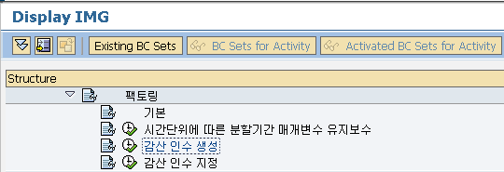
<그림> 11.3 감산인수 생성

▶ IMG Path
급여관리 -> 급여:한국 -> 팩토링 -> 감산인수 생성

/8nn 임금 유형을 생성하는 Rule이 XPPP이고, 하위 Rule을 포함하고 있다. 만약 사용자가 Standard에서 제공하는 Rule을 사용하지 않는 경우, 위 IMG에서 Standard Rule을 복사하여 생성할 수 있다. Rule XPPF, XPP1, XPP2를 각각 ZPPF, ZPP1, ZPP2 카피하여 사용자의 필요에 맞게 수정한다.

1.3 감산인수 지정
▶ IMG 화면
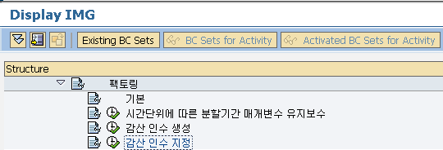
<그림> 11.4 감산인수 지정

▶ IMG Path
급여관리 -> 급여:한국 -> 팩토링 -> 감산인수 지정

이전 단계에서 Rule XPPx를 이용하여 임금 유형 /8nn 생성하는 처리까지 진행하였다. 실제 일할 처리할 임금 유형은 Rule XVAL을 통해서 처리된다. 이때 해당 임금 유형별로 어떤 일할 임금 유형과 가산을 할 것인지 처리 클래스 10에 입력을 해둬야 일할 처리된다. 위 IMG는 임금 유형별로 처리 클래스 10에 어떤 사양을 입력할 것인지 설정한다.

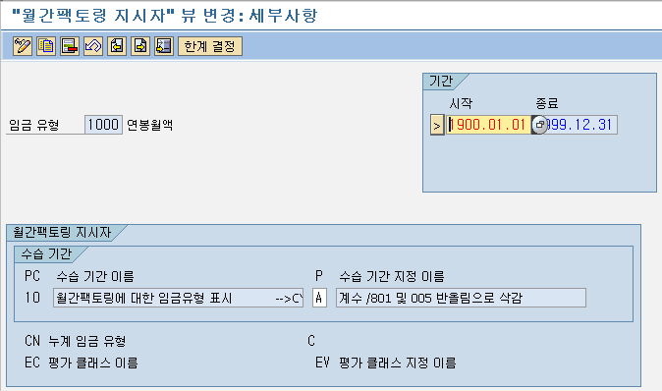
<그림> 11.5 감산인수 지정 상세 내역
임금 유형별로 처리 클래스 10의 사양을 입력하고 XVAL에서는 사양에 따라 일할 처리를 하게 된다. 사용자가 별도의 사양을 만들게 되면 XVAL에서는 해당 사양에 맞는 규칙을 추가로 구현해야 한다.

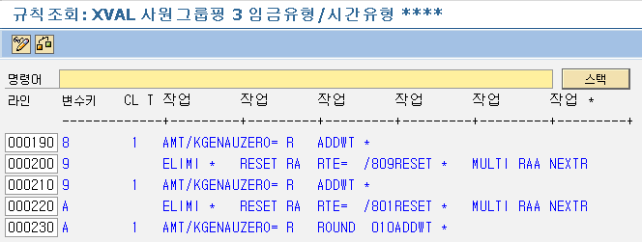
<그림> 11.6 Rule XVAL 내역

그림에서 보이지 않는 라인 10에서는 VWTCL 10으로 해당 임금 유형의 처리 클래스 10의 사양 값을 확인한다. 만약 사양 값이 A인 경우는 1과 같은 처리를 하지만, 라인 230의 ROUND 010처리를 통해서 반올림 처리를 한 후에 IT로 저장하는 역할을 하게 된다. Rule XVAL은 /801 임금 유형으로 일할 처리를 하고 있다.

2. 원가회계에 대한 임금 유형 생성
▶ 목적
급여를 지급하는 기준에서는 결근으로 인한 금액은 중요하지 않다. 근무한 일수에 대해서 지급이 되면 된다. 단, 회계 처리 시에는 근무와 결근을 구분하여 금액을 확인하는 것이 필요할 수 있다. 이럴 때 사용될 수 있다.

▶ IMG Path
급여관리 -> 급여:한국 -> 원가회계에 대한 임금 유형 생성

▶ IMG 화면
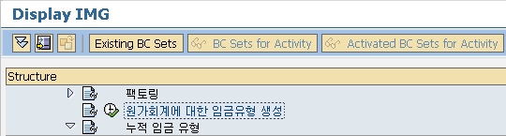
<그림> 11.7 원가회계에 대한 임금 유형 생성

▶ IMG Path
급여관리 -> 급여:한국 -> 원가회계에 대한 임금 유형 생성

급여를 처리하는 입장에서는 해당 사원의 지급과 공제 항목의 금액만 산출하면 된다. 회계에서는 해당 비용이 처리될 때 회사 전체의 인건비 평균이나 소요된 근무 시간 수에 따른 비용과 같은 항목을 처리하기 위해서는 급여 계산에서 해당 정보가 산출되고, 회계 전표로 전기가 되어야 한다. 그런 역할을 위해서 처리되는 임금 유형에 대해 설정하는 화면이다. 처리 클래스 31에 대한 설정이다. Schema 상의 Rule XCM0에서 해당 처리가 이루어진다. 임금 유형 /8nn을 기준으로 /8nn을 만들어내고, 해당 임금 유형을 전기할 수 있게 설정한다.

3. 누적 임금 유형
▶ 목적
급여결과는 RT에 매월 처리된 내역은 CRT에 누적된다. 임금 유형에 따라, 누적처리를 할 필요가 있는 경우에 해당 임금 유형에 설정한다.

▶ IMG Path
급여관리 -> 급여:한국 -> 누적 임금 유형

3.1 시간기준지급 누적 임금 유형 형식
▶ IMG 화면
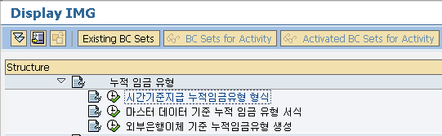
<그림> 11.8 시간기준지급 누적 임금 유형 형식

▶ IMG Path
급여관리 -> 급여:한국 -> 누적 임금 유형 -> 시간기준지급 누적 임금 유형 형식

누적 임금 유형에서는 처리 클래스와 누적 클래스에 대해 설정한다. 시간기준지급 누적 임금 유형 형식에서는 처리 클래스 03, 누적 클래스 01, 10에 대한 설정이다.
처리 클래스 03 : 시간급 유형 누적 및 저장
-> 시간 임금 유형의 경우에 시간 수 대한 누적 처리에 대한 설정
누적 클래스 01 : 총액, 10 : 순지급/공제
-> 은행이체로 지급되는 임금 유형은 01에 체크되어야 한다.
-> 공제 항목인 경우에는 10에 체크되어야 한다.

3.2 마스터 데이터 기준 누적 임금 유형 서식
▶ IMG 화면
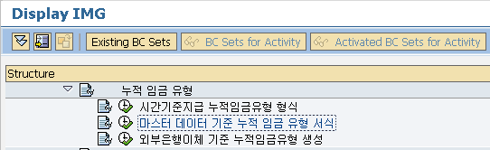
<그림> 11.9 마스터 데이터 기준 누적 임금 유형 서식

▶ IMG Path
급여관리 -> 급여:한국 -> 누적 임금 유형 -> 마스터 데이터 기준 누적 임금 유형 서식

누적 임금 유형에서는 처리 클래스와 누적 클래스에 대해 설정한다. 마스터 데이터 누적 임금 유형 형식에서는 처리 클래스 20, 누적 클래스 01, 10에 대한 설정이다.
처리 클래스 20 : 총액부분 종료 시 누적 및 저장
-> 급여 계산에서 일할 처리가 끝난 위치에서 해당 임금 유형을 RT로 전송하는 역할을 한다.
누적 클래스 01 : 총액, 10 : 순지급/공제
-> 은행이체로 지급되는 임금 유형은 01에 체크되어야 한다.
-> 공제 항목인 경우에는 10에 체크되어야 한다.

3.3 외부 은행이체 기준 누적 임금 유형 생성
▶ IMG 화면
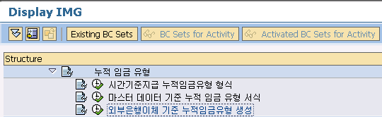
<그림> 11.10 외부 은행이체 기준 누적 임금 유형 생성

▶ IMG Path
급여관리 -> 급여:한국 -> 누적 임금 유형 -> 외부 은행이체 기준 누적 임금 유형 생성

누적 임금 유형에서는 처리 클래스와 누적 클래스에 대해 설정한다. 외부 은행이체 누적 임금 유형 형식에서는 처리 클래스 25에 대한 설정이 가능하다. 국가 그룹핑 41에서는 제공하지 않아서, 내용이 보이지 않는다.

4. 비정기 액티비티
▶ 목적
급여 사유 중 비정기 지급에 관련된 사유 및 해당 사유로 급여 계산에 필요한 기본 값에 대해 설정한다.

▶ IMG Path
급여관리 -> 급여:한국 -> 비정기 액티비티

4.1 비정기 사유 설정
▶ IMG 화면
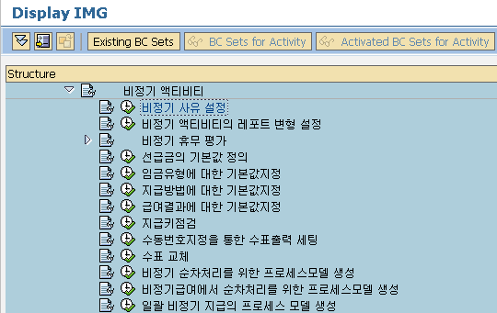
<그림> 11.11 비정기 사유 설정

▶ IMG Path
급여관리 -> 급여:한국 -> 비정기 액티비티 -> 비정기 사유 설정

비정기사유에 대한 추가나 변경할 수 있다. 단, OC 범주에 따라서, 급여 계산 유형과 비정기사유 유형이 정해진다. Standard에서 제공하는 것 이외에 추가하고자 하면 OC 범주부터 생성해서 처리해야 할 것이다.

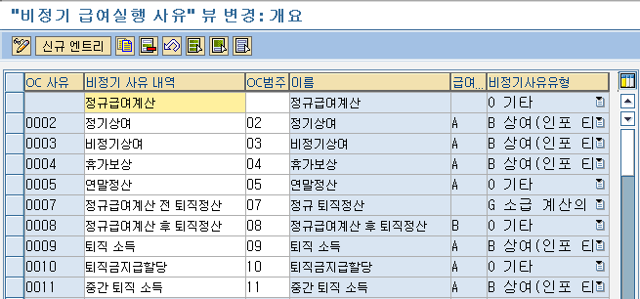
<그림> 11.12 비정기 사유 설정 내역

Standard에서 제공하는 내역이다. 일반적으로는 월급여/비정기 상여/퇴직정산/퇴직금으로 구분하여 사용할 수 있다. OC 사유는 급여 계산 프로그램에서 입력하는 급여 사유이다. OC 사유는 OC 범주에 의해서 급여 계산유형과 비정기사유유형이 결정된다. 신규 엔트리로 추가 구성하고자 하는 경우에는 OC 범주에 원하는 타입이 없다면 OC 범주부터 생성하여 처리해야 한다.

4.2 비정기 액티비티의 리포트 변형 설정
▶ IMG 화면
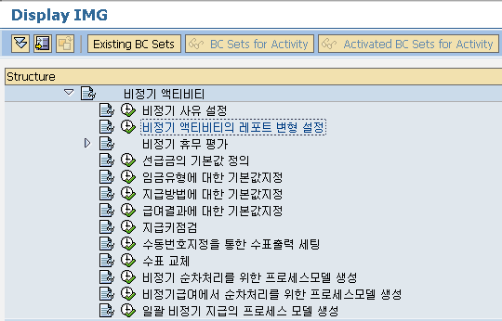
<그림> 11.13 비정기 액티비티의 리포트 변형 설정

▶ IMG Path
급여관리 -> 급여:한국 -> 비정기 액티비티 -> 비정기 액티비티의 리포트 변형 설정

한국 급여에서의 퇴직 처리는 Infotype 0000(발령), Infotype 0538(퇴직소득)을 이용하여 처리를 한다. 위 IMG의 경우는 Infotype 0551(퇴직:일반 데이터), Infotype 0645(계약해지)를 이용하여 처리하는 다른 나라 설정에 관련된 부분이다. 해당 인포타입에서 바로 시뮬레이션을 진행할 수 있고, 진행 시에 어떤 프로그램을 사용할 것인지에 대해 설정한다. Infotype 0008(기본급)을 설명하면서 시뮬레이션 기능에 대해서 언급한 적이 있다. 그 경우에는 테이블 T596F에 저장되어 있는 프로그램을 조회하여 시뮬레이션을 진행하는 방식이었고, Infotype 0645(계약해지)에서의 시뮬레이션 처리는 테이블 T52OCV 내역에서 조회하도록 되어 있다. 베네수엘라에서 사용되는 인포타입으로 설정되어 있다.

4.3 비정기 사유에 휴무 지정
▶ IMG 화면
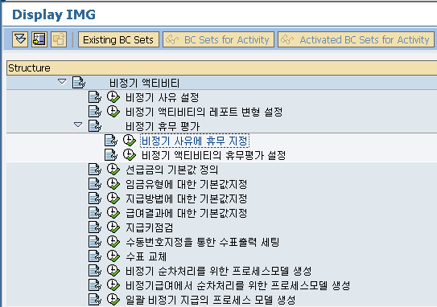
<그림> 11.14 비정기 사유에 휴무 지정

▶ IMG Path
급여관리 -> 급여:한국 -> 비정기 액티비티 -> 비정기 휴무 평가 -> 비정기 사유에 휴무 지정

이전 단계에서 언급되었던 ‘휴무’에서 처리했던 휴무 평가와 맞물려서 비정기 급여 계산 시에 휴무 평가 설정을 하는 IMG이다. 단, 비정기 급여 사유 유형의 속성이 V(휴무)인 경에만 가능하다. 한국 급여에는 속성 V(휴무)를 갖는 유형이 제공되고 있지 않다.

4.4 비정기 액티비티의 휴무 평가 설정
▶ IMG 화면
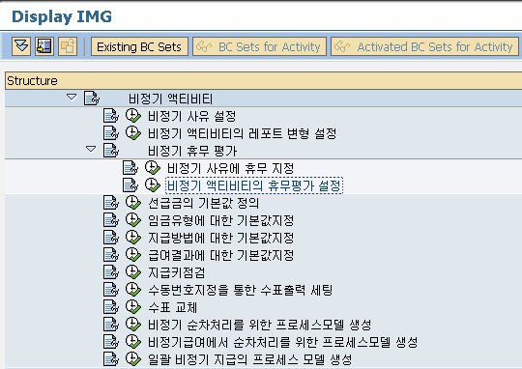
<그림> 11.15 비정기 액티비티의 휴무 평가 설정

▶ IMG Path
급여관리 -> 급여:한국 -> 비정기 액티비티 -> 비정기 휴무 평가 -> 비정기 액티비티의 휴무 평가 설정

휴무 평가를 비정기 급여에서도 처리 가능하도록 설정하여 사용한다.
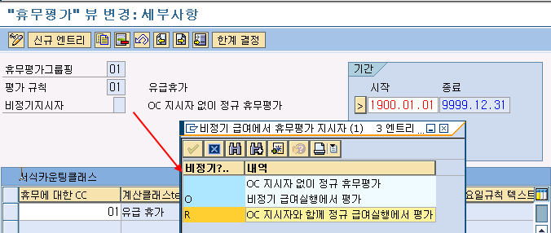
<그림> 11.16 비정기 액티비티의 휴무 평가 설정 내역
비정기 액티비티의 경우는 단순히 비정기 급여 사유에 대해서 설정하는 것뿐 아니라, 비정기 워크벤치를 통해서 비정기 급여를 계산할 수 있는 설정에 대해서 언급하고 있다. 하지만, 한국 급여에서는 아래에 소개할 툴을 일반적으로는 사용하지 않고, 급여 계산과 동일한 방법으로 처리하고 있고, 아래의 툴은 한두 명에 대해 처리하고자 할 때에 적절할 것이다.

T-CODE : PUOC_41 / 비정기 워크벤치
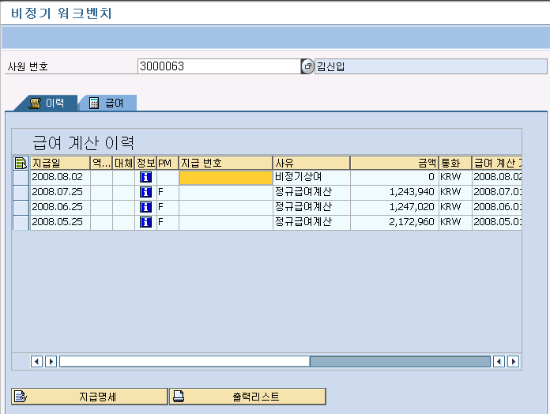
<그림> 11.17 T-CODE : PUOC_41 / 비정기 워크벤치 내역

이력 탭에는 해당 사원의 급여 결과를 보여준다. 거의 PC_PAYRESULT와 같은 형태이다. 다만, 지급명세를 통해서 급여명세서 형태로 조회할 수 있다. PC_PAYRESULT와 같이 상세한 내역은 기대하면 안 된다.

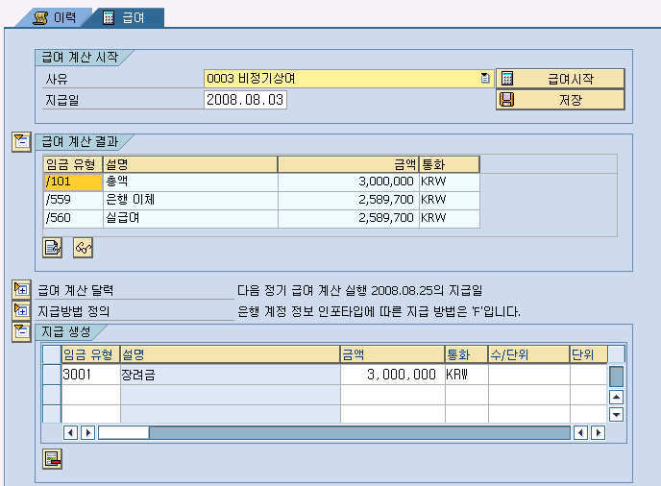
<그림> 11.18 비정기 워크벤치 급여 탭 내역

급여 탭에서는 급여 계산이 가능하다. 단순히 시뮬레이션이 아닌, 실제 급여가 계산된다. 저장 버튼을 이용하여 실제로 저장할 수 있다. 지급 생성 부분에 지급하고자 하는 임금 유형을 입력 후 <급여시작> 버튼을 이용하여 급여 계산을 하면 급여 계산 결과에 해당 급여 내역이 나타난다.

4.5 비정기 순차처리를 위한 프로세스모델 생성
작은 회사의 경우에는 급여 계산을 처리하는 일이 간단할 수 있다. 하지만, 몇 천명을 고용하는 회사의 경우에는 급여 계산 자체만으로도 힘든 작업이 된다. 급여 계산을 일괄적으로 처리하고, 해당 내역을 다시 각 지점이나 사업소 단위에서 확인하는 구조를 갖는 회사의 경우에는 본사 담당자는 급여 계산 처리로, 사업소 담당자는 즉각적인 급여 결과를 확인하기 위해서 서로 입장 차가 생길 수 있다. 그리고 급여 계산을 위해서는 ‘릴리즈’라는 작업을 통해서 Master Data에 대한 Lock을 설정한 후에 처리해야 하고, 다시 또 풀어주는 작업을 해야 한다. 이런 경우에 매일 새벽에 Background job으로 처리되게끔 해두고 그 다음 날 아침에 해당 지점이나 사업소 담당자가 확인하는 절차를 가져갈 수 있을 것이다. 그런 job을 프로세스 모델이라는 것을 이용하여 구성을 할 수 있다. 물론 Workflow를 통해서 job을 실행할 수 있다.

급여: 한국에서는 비정기 액티비티 부분에 비정기 급여에 대한 프로세스 모델을 정의하는 메뉴만 있다. 급여: 국제에서 HR 프로세스 워크벤치로 백그라운드 처리 메뉴를 통해서 좀 더 자세 프로세스 모델 생성과 workflow 연결에 대한 내용을 확인할 수 있다.

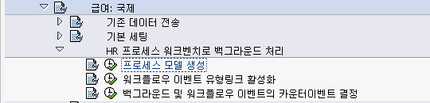
<그림> 11.19 급여:국제 HR 프로세스 워크벤치로 백그라운드 처리

국제에서 조회된 내역은 독일 기준의 항목들로 보여주게 된다. T-CODE(PEST)를 이용하여 화면을 조회하여 확인하자.

Standard에서 제공하는 기본 프로세스모델로 SAPXXPAY가 있다. 기본 프로세스 모델을 참조하여 필요한 프로세스 모델을 만들어 가거나, 새롭게 생성할 수 있다.
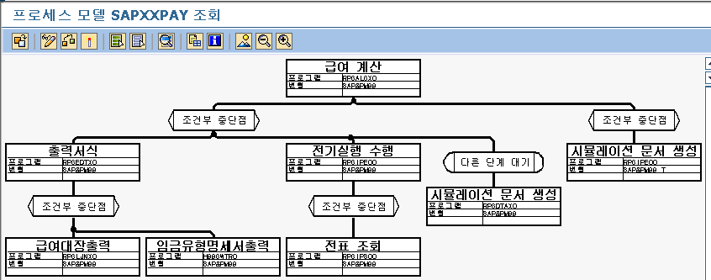
<그림> 11.20 프로세스 모델 SAPXXPAY 내역

급여 계산을 시작으로 조건에 따라서, 각각 다른 프로세스로 넘어가는 내역을 담고 있다. 프로세스 모델은 <그림> 11.20에서 보는 것처럼 Process, Break Point, Wait Point로 하나 흐름을 구성한다. Workflow를 해본 사람이라면 쉽게 접근할 수 있을 것이다. 프로세스 모델을 구성하고 SAP 메뉴에서 인사관리 -> 급여 계산 -> 각 나라 -> 툴 -> HR 프로세스 워크벤치(PUST)를 통해서 관리 및 실행 처리를 할 수 있다.

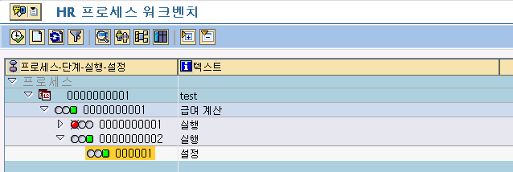
<그림> 11.21 HR 프로세스 워크벤치 내역

프로세스모델을 추가하여 해당 실행 주기를 설정하여 Background job으로 처리할 수 있어진다. 처리된 내역에 대한 log를 확인할 수 있으며 하나 이상의 프로세스 모델을 관리할 수 있다.

5. 공제
▶ 목적
급여 계산을 진행하는 도중 공제 항목에 대한 우선순위와 연체에 대한 처리 방식을 설정하는 IMG이다. 공제 임금 유형에 대해서 우선순위로 공제하고자 할 경우, 특정 임금 유형을 참조하여 해당 금액만큼 공제를 지속할 경우(대출과 비슷), 소급 시에 공제 임금 항목에 대한 소급 처리에 대한 설정을 처리하게 된다.

▶ IMG Path
급여관리 -> 급여:한국 -> 공제

5.1 임금 유형에 대한 처리 클래스 지정
▶ IMG 화면
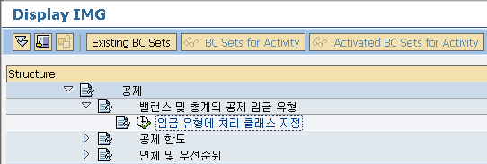
<그림> 11.22 임금 유형에 처리 클래스 지정

▶ IMG Path
급여관리 -> 급여:한국 -> 공제 -> 밸런스 및 총계의 공제 임금 유형 -> 임금 유형에 처리 클래스 지정

특정 공제총액에 대한 공제 처리를 위해, 공제, 밸런스, 총계 임금 유형의 Processing Class를 설정하고, 각각의 임금 유형을 링크하여 총계의 금액만큼 공제 처리가 되도록 하게 한다.

Deduction wage types
Processing class 05 -> 0. 분할지시자 없이 RT에 저장
Processing class 50 -> 1. 임금 유형을 공제로 처리

Balance wage types
Processing class 05 -> 0. 분할지시자 없이 RT에 저장
Processing class 06 -> 1. 이전 급여의 임금 유형을 채택했습니다.
Processing class 20 -> 1. 변경하지 않고 전송
Processing class 50 -> 2. 임금 유형을 밸런스로 처리했습니다.

Total wage types
Processing class 05 -> 0. 분할지시자 없이 RT에 저장
Processing class 06 -> 1. 이전 급여의 임금 유형을 채택했습니다.
Processing class 20 -> 1. 변경하지 않고 전송

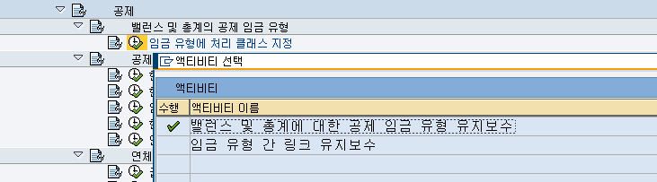
<그림> 11.23 임금 유형에 처리 클래스 지정

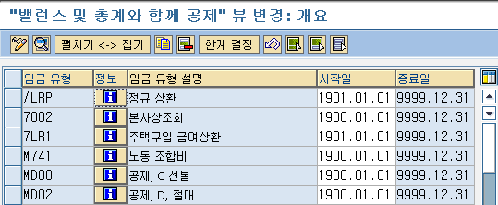
<그림> 11.24 밸런스 및 총계에 대한 공제 임금 유형 유지보수

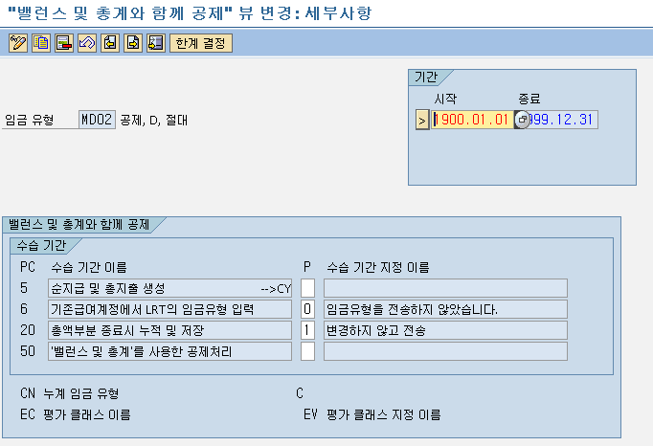
<그림> 11.25 Total, balance, deduction wage type의 Processing class 설정

Type | PC 5 | PC 6 | PC 20 | PC 50
Total Wage Type | 0 | 1 | 1
Balance Wage Type | 0 | 1 | 1 | 2
Deduction Wage Type | 0 | 1 |  | 1
<표> 11.1 Wage Type별 설정 값

위 표의 PC6의 값을 0으로 하게 되면 Total의 경우 누적되지 않고 해당 급여 기간의 금액으로만 설정된다. 반면 1로 설정하면 누적 금액 형태로 매월 급여 RT에 저장된다.

밸런스와 총계의 사용은 여러 급여 기간에 걸쳐서 특정 총액에 대해서 공제를 하고자 할 경우에 사용하는 것이고, Deduction Wage Type은 Infotype 0014에 생성해야 한다. 총계 금액에 해당 공제 금액이 전체가 될 때까지 공제가 진행된다. 그 이후 종료일이(Infotype 0014) 한계결정을 하지 않더라도 공제되지 않는다.

Deduction
Infotype 0014에 생성해야 하고, 공제할 일부 금액을 입력하면 된다. 종료일은 먼 미래로 설정하면 된다.

Balance
Infotype 0015에 생성해야 하고, 공제하고자 하는 총 금액을 입력하고, 공제를 시작하는 급여 기간 내에 시작일을 입력하면 된다. 공제 타입이 아닌 금액은 양수로 입력해야 한다.

Total
급여 계산을 하는 동안 시스템에서 생성한다. 설정에 따라 그 이전 급여 기간의 공제된 금액을 포함 전체 금액을 가지고 있게 된다. 인포타입에 입력할 필요가 없다.

최종적으로 Deduction, Balance, Total WageType은 급여 결과(RT)에 저장된다.

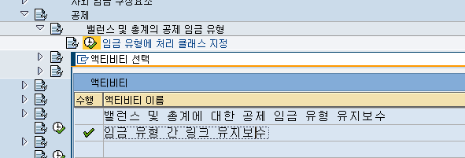
<그림> 11.26 임금 유형 간 링크 유지보수

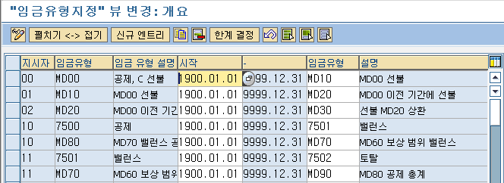
<그림> 11.27 임금 유형 간 링크 유지보수 상세 내역

위 그림에서 ‘지시자’라는 필드가 있지만, 한국 급여에서는 IMG 메뉴 자체가 누락이 되어 있어서 사실상 사용할 수 없는 설정이다. 한국 급여에서는 해당 테이블에 값이 없어서 아래와 같이 <그림> 11.28이 나타나게 된다.
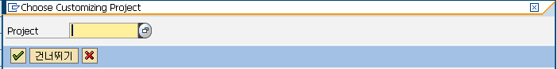
<그림> 11.28 IMG 설정 값이 없는 경우 바로 가기 화면

<그림> 11.28에서 <건너뛰기>를 클릭하면 아일랜드 급여로 넘어가게 된다.

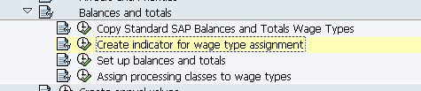
<그림> 11.29 아일랜드 급여의 Balances and totals IMG 메뉴

한국 급여에는 없는 메뉴가 보이게 되고, 그 가운데서 ‘Create indicator for wage type assignment’ 메뉴에서 ‘지시자’를 설정할 수 있다.

지시자의 경우 Standard 내부적으로 이미 그 의미가 설정되어 있어서 해당하는 값으로 설정하여야 한다.

Indicator | 의미 | 비고
10 | Deduction Wage Type과 Balance Wage Type을 연결 | 여러 개의 Deduction Wage Type에 하나의 Balance Wage Type을 연결할 수 있다.
11 | Balance Wage Type과 Total Wage Type을 연결 | 하나의 Total Wage Type에 하나의 Balance Wage Type만이 가능하다.
<표> 11.2 Indicator의 의미와 사용법

<표> 11.2의 Indicator 설정 뷰 테이블은 ‘V_T51P3’에 저장되어 있다.
실제 임금 유형 지정은 아래 <표> 11.3과같이 진행하면 된다.
지시자 | 임금 유형 | 임금 유형설명 | 시작일 | 종료일 | 임금 유형 | 임금 유형설명
10 | 7500 | Deduction | 1900.01.01 | 9999.12.31 | 7501 | Balance
11 | 7501 | Balance | 1900.01.01 | 9999.12.31 | 7502 | Total
<표> 11.3 임금 유형과 Indicator 설정 내역

5.2 한도 규칙 정의
▶ IMG 화면
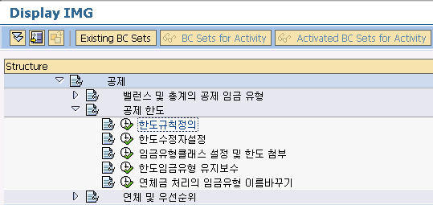
<그림> 11.30 한도 규칙 정의

▶ IMG Path
급여관리 -> 급여:한국 -> 공제 -> 공제한도 -> 공제한도 정의

몇몇 공제 임금 유형의 처리를 위해서 공제 한도를 관리할 수 있고, 관련된 공제 한도에는 특별한 규칙으로 한도를 지정하거나, 특정 금액을 기준으로 한다든가 개별 사원마다 다른 한도 규칙을 제공할 수 있다. 물론 관련된 급여 Function을 이용하게 된다. 한국 급여에서는 기본값으로 제공하고 있지 않다. 기본 설정 값을 확인하게 되면, 미국 급여에 관련된 내용이다. 한도 규칙 정의는 특별한 규칙을 지정하는 것이다.

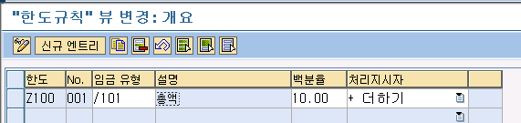
<그림> 11.31 한도 규칙 정의 내역

한도 규칙 Z100의 경우에는 임금 유형 /101(총액)의 10%를 초과할 수 없다는 한도 규칙이다.

5.3 한도 수정자 설정
▶ IMG 화면
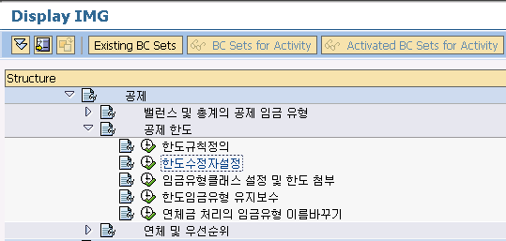
<그림> 11.32 한도 수정자 설정

▶ IMG Path
급여관리 -> 급여:한국 -> 공제 -> 공제한도 -> 한도 수정자 설정

한도 규칙에 관련된 그룹핑을 관리하는 급여관리 수정자에 대한 그룹핑 처리이다.

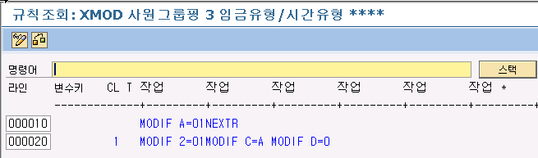
<그림> 11.33 Rule XMOD 내역

MODIF B=nn으로 해당 급여관리 수정자를 지정한다. 지정된 내역은 테이블 T51D1의 내역을 조회할 때 사용된다.

5.4 임금 유형 클래스 설정 및 한도 첨부
▶ IMG 화면
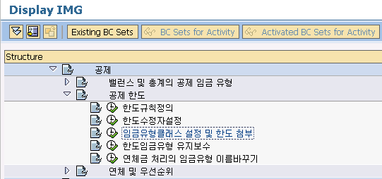
<그림> 11.34 임금 유형 클래스 설정 및 한도 첨부

▶ IMG Path
급여관리 -> 급여:한국 -> 공제 -> 공제한도 -> 임금 유형 클래스 설정 및 한도 첨부

공제 임금 유형에 대한 공제 한도를 관리하는 단위는 임금 유형 클래스이다. 임금 유형 클래스에는 관리할 임금 유형을 지정하고, 추후 한도가 넘는 경우에 공제 방식에 대해 설정한다. 임금 유형 클래스에 공제 한도 규칙, 상수 금액으로 해당 공제 방식을 지정한다.

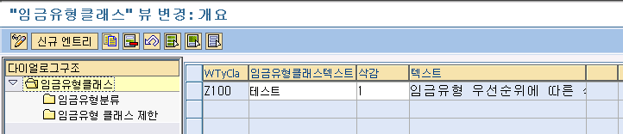
<그림> 11.35 임금 유형 클래스 내역

임금 유형 클래스를 생성하면, 해당 삭감 방법을 지정하게 된다. 임금 유형 클래스에 지정된 임금 유형의 금액이 한도를 초과하는 경우에 삭감방법을 지정하게 된다. 임금 유형의 우선순위, 비례삭감, 균등삭감과 같은 방법을 지정할 수 있다. 임금 유형 분류는 해당 임금 유형 클래스의 지정될 임금 유형을 설정한다. 임금 유형 클래스 제한은 해당 한도공제 방법을 정의한다.

5.5 한도 임금 유형 유지보수

5.6 연체금 처리의 임금 유형 이름 바꾸기
한도 임금 유형 유지보수에서는 처리 클래스 20, 30, 41에 대해 설정한다. 공제한도의 경우에는 Function LIMIT를 이용하여 처리해야 하며 Schema에 추가하고자 한다면 아래 그림과 같은 위치가 적절할 것이다.

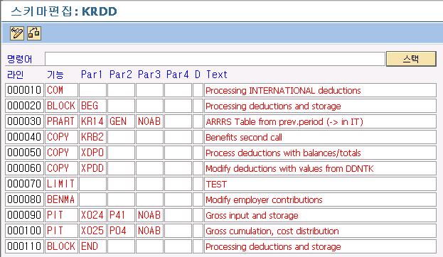
<그림> 11.36 Schema KRDD LIMIT 추가 내역

라인 00070에서 LIMIT를 추가하여 처리하면 해당 내역 처리가 적절하게 이루어질 것이다. 실제로 한국 급여에서 기본값으로 제공하지 않기 때문에 추가적인 문제가 있을지 모른다. 임금 유형 클래스 정의 시에 간격이라는 값이 필요하게 된다. IMG 메뉴상에서는 보이지 않기 때문에 뷰 테이블 V_T51D6을 이용하여 설정하도록 한다.

5.7 급여 계산 스키마 점검
▶ IMG 화면
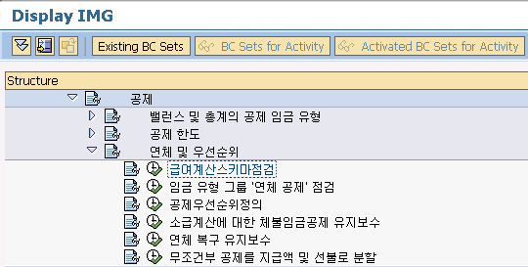
<그림> 11.37 급여 계산 스키마 점검

▶ IMG Path
급여관리 -> 급여:한국 -> 공제 -> 연체 및 우선순위 -> 급여 계산 스키마 점검

Standard Schema ‘X000’에는 연체 프로세스가 진행될 수 있는 모든 Function이 있고, 연체 프로세스를 사용하고자 할 경우에는 SubSchema인 ‘XAP9’, ‘XNA9’, ‘XDNT’, ‘XTBS’, ‘XTBL’이 있어야 한다.

5.8 임금 유형 그룹 ‘연체 공제’ 점검
▶ IMG 화면
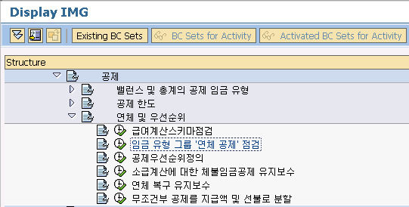
<그림> 11.38 임금 유형 그룹 ‘연체 공제’ 점검

▶ IMG Path
급여관리 -> 급여:한국 -> 공제 -> 연체 및 우선순위 -> 임금 유형 그룹 ‘연체 공제’ 점검

임금 유형 그룹(연체공제)에 속해져 있어야 연체 프로세스에 사용할 수 있고, 포함되어 있는지를 확인한다.

5.9 공제 우선순위 정의
▶ IMG 화면
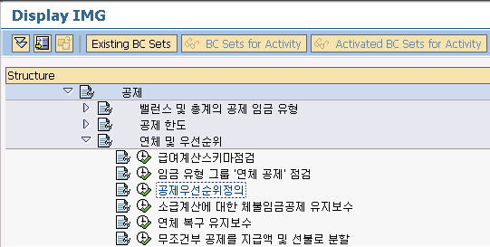
<그림> 11.39 공제 우선순위 정의

▶ IMG Path
급여관리 -> 급여:한국 -> 공제 -> 연체 및 우선순위 -> 공제 우선순위 정의

공제 임금 항목으로 공제 처리를 진행할 경우에 지급 금액이 부족하여 모든 공제 항목에 대해서 공제 처리를 할 수 없을 경우에 우선순위 혹은 공제 방식에 대한 정의를 설정한다.

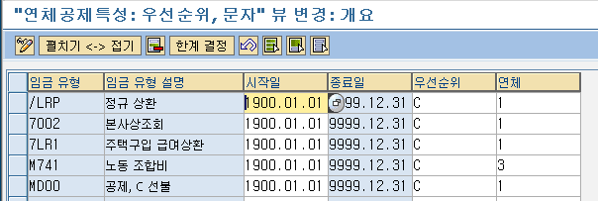
<그림> 11.40 공제우선순위정의 내역

입력 항목 | 설명
임금 유형 | 연체에 관련된 공제 임금 항목
시작일/종료일 | 연체 처리에 관련된 유효한 기간
우선순위 | 공제 항목이 다수일 경우에 우선순위(A, B, C, D, ... 순)
연체 | 공제 금액에 비해 지급 금액이 부족한 경우에 연체 처리 방식 설정
<표> 11.4 공제 우선순위 정의 필드 설명

연체유형 | 설명
1. 공제총액 | 지급금액이 마이너스더라도 공제가 진행되도록 처리
2. 공제가능액 | 지급금액이 공제 가능한 범위 내까지만 공제가 진행되고, DDNTK 테이블에는 저장되지 않음
3. 연체금 테이블에 나머지 작성 | 2와 같고, DDNTK, ARRRS 테이블에 공제하지 못한 나머지 금액을 저장  ARRRS 테이블에 저장된 공제 금액은 다음 급여 기간에 공제 처리 됨
4. 압류, 공제 안 됨 | 가압류 임금 항목은 공제 처리하지 않음(한국 급여에는 가압류가 Standard가 아니라서 해당이 없어 보임 추후 Standard에 가압류가 생기면 사용 가능해 보임
5. 전체공제 또는 공제 안 함 | 지급금액이 공제 금액 전체를 공제할 수 있을 경우에는 공제하나 그렇지않은 경우는 DDNTK 테이블에 공제 전체 금액을 저장
6. 전체공제 또는 공제 안 함, 연체금 테이블에 작성 | 5와 같고, ARRRS 테이블에 연체 금액을 저장하여 다음 급여기간에 공제 처리함
7. 대부, 공제 안 됨 | 대출 관련 임금 항목은 공제 처리가 안 됨, Infotype 0045에 수작업으로 상환금액을 수정해야 함
8. 가능한 압류 공제 | 4와 다른 점은 공제할 수 있고, 지급금액이 가능한 범위까지 공제 처리를 한다. 공제 나머지 금액은 DDNTK 테이블에 저장한다.
9. 가능한 압류 공제, 연체료 나머지 | 8과 같고, ARRRS 테이블에 저장한다.
A. 필수공제에 대한 고용주 선지급 | 지급금액이 공제 금액에 비해 부족한 경우에 부족금액만큼 가불(advance wage type)임금 항목으로 생성한다. 회사가 사원에게 해당 금액만큼 미리 지급받는 방식  이 경우의 공제 항목은 타입 1에 해당되는 공제 금액  가불임금 항목의 경우는 반드시 ‘A’로 표기해야 한다.  V_T51P1 테이블에 해당 임금 항목과 연결 설정을 해야 한다.
B. 고용주선지급, 다음 기간 | A와 유사하나, 다음 급여기간에 해당 금액만큼 재공제를 처리한다. 그런 임금 항목의 경우는 B로 처리
C. 사원분담금(공제 없음)
G. 압류, 다음 기간 DDNTK 및 프로세스에 나머지 쓰기
<표> 11.5 연체유형에 대한 의미

IMG 메뉴로 찾아가게 되면, 해당 Standard 임금 유형으로 복사하지 않은 경우에는 위 화면에서 보이지 않을 수 있고, 그런 경우에는 SM30(T-CODE)로 접속하여 ‘V_T51P6’ 뷰 테이블을 조회하여 처리한다.

5.10 소급계산에 대한 체불임금공제 유지보수
▶ IMG 화면
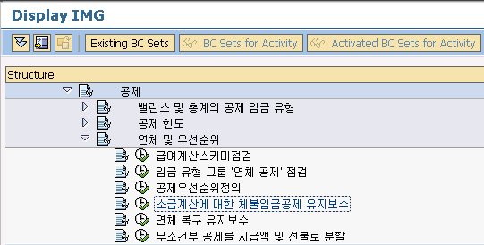
<그림> 11.41 소급계산에 대한 체불임금공제 유지보수

▶ IMG Path
급여관리 -> 급여:한국 -> 공제 -> 연체 및 우선순위 -> 소급계산에 대한 체불임금공제 유지보수

공제 임금 항목을 소급계산 시에 그 차이에 대한 처리를 어떻게 할 것인지를 설정한다.
기존 금액을 그대로 가져가고, 차이금액을 별도로 처리할 것인지, 무시할 것인지 가령 백분율을 통해서 공제되는 임금 항목의 경우 급여 계산 시에 따라 달라질 수 있는 여지를 가지고 있다. 이 경우에 소급계산 시에는 기존에 공제했던 금액에 변동을 줄 것인지, 아닌지에 대한 결정에 따라서 이 부분에서의 설정으로 처리할 수 있다.

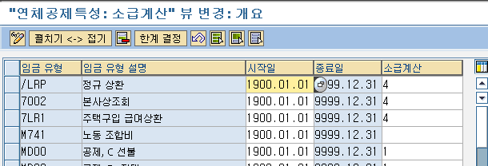
<그림> 11.42 소급계산에 대한 체불임금공제 유지보수 내역

필드명 | 설명
임금 유형 | 연체에 관련된 공제 임금 항목
시작일/종료일 | 연체 처리에 관련된 유효한 기간
소급계산 | 소급 시에 기존 금액과 차이가 발생했을 경우에 처리 대한 설정
<표> 11.6 소급계산에 대한 체불임금공제 유지보수 내역 필드 설명

소급계산 유형 | 설명
1. 기존금액채택, 연체금 테이블 차이 쓰기 | 소급 계산 시에, 기존과 새로 계산된 금액의 차이는 ARRRS 테이블에 저장하고, 다음 급여기간으로 전송한다.
2. 기존금액채택, 연체금의 플러스차이만 쓰기 | 1과 같으나, 차이가 플러스(positive)일 경우에만 ARRRS에 저장 다음 급여기간으로 전송한다.
3. 기존금액채택, 연체금의 마이너스만 쓰기 | 1과 같으나, 차이가 마이너스(negative)일 경우에만 ARRRS에 저장 다음 급여 기간에 전송한다.
4. 기존금액채택, 차이 무시 | 소급 계산 시, 차이가 발생하더라도, 기존금액으로 공제하고 차이에 대해서는 별도의 처리 없이 진행한다.
<표> 11.7 소급계산 유형에 대한 의미

공제 임금 항목의 경우에 소급 계산 시에도 기존 금액 그대로 공제 처리가 되길 바라는 경우에 주로 사용하고, 그 경우에는 연체유형은 ‘4’로 설정한다.
<Tip>
IMG 메뉴로 찾아가게 되면, 해당 Standard 임금 유형으로 복사하지 않은 경우에는 위 화면에서 보이지 않을 수 있고, 그런 경우에는 SM30(T-CODE)로 접속하여 ‘V_T51P6’ 뷰 테이블을 조회하여 처리한다.
</Tip>

5.11 연체 복구 유지보수
▶ IMG 화면
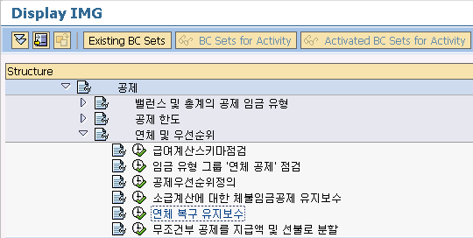
<그림> 11.43 연체 복구 유지보수

▶ IMG Path
급여관리 -> 급여:한국 -> 공제 -> 연체 및 우선순위 -> 연체 복구 유지보수

미결 연체 금액에 대한 처리를 특정 급여 기간에 걸쳐서 처리하고자 할 경우에 설정한다. 총 연체 금액이 2,000,000원, 상환하고자 하는 총 금액이 1,000,000원(Recovery Wage Type), 10개월에 걸쳐 매월 100,000원(Deduction Wage Type)씩 상환하고자 하는 경우 Recovery Wage Type은 Infotype 0015에 입력하고 Deduction Wage Type 은 Infotype 0014에 입력한다.
첫 번째 급여 기간에 Balance Wage Type이 시스템을 통해서 생성된다. 그 이후는 해당 Deduction Wage Type 금액만큼 공제되면서 진행이 된다.

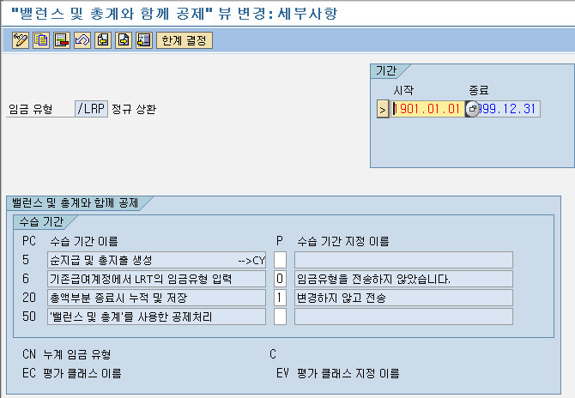
<그림> 11.44 연체 복구 유지보수 내역

임금 항목 | PC5 | PC6 | PC20 | PC50
Recovery Wage Type | 0 |  | 1
Balance Wage Type |  | 1 | 1 | 2
<표> 11.8 처리 클래스 내역

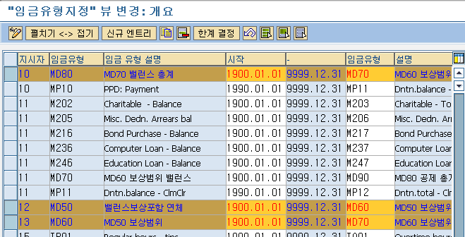
<그림> 11.45 임금 유형 지정 내역

지시자 | 임금 유형 | 임금 유형
12 | 연체 공제 임금 항목 | Recovery Wage Type
13 | Recovery Wage Type | Balance Wage Type
10 | Regular Deduction Wage Type | Balance Wage Type
<표> 11.9 연체 처리 지시자에 대한 임금 유형 의미

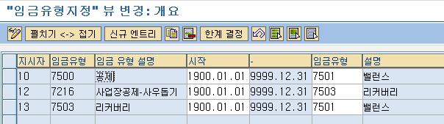
<그림> 11.46 연체 처리 임금 유형 예시

해당하는 임금 유형의 속성과 지시자에 따른 연결을 처리하면 연체 처리에 대한 복구 프로세스를 진행할 수 있다.

5.12 무조건부 공제를 지급액 및 선불로 분할
▶ IMG 화면
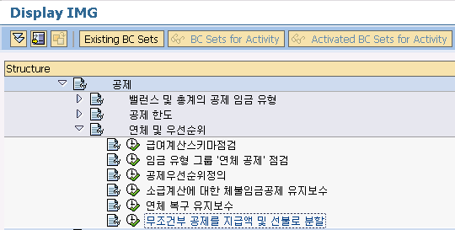
<그림> 11.47 무조건부 공제를 지급액 및 선불로 분할

▶ IMG Path
급여관리 -> 급여:한국 -> 공제 -> 연체 및 우선순위 -> 무조건부 공제를 지급액 및 선불로 분할

공제 임금 유형의 연체속성이 ‘1’인 임금 유형의 경우에 전제 금액을 공제하게끔 되어 있다. 이 경우에 지급 금액이 공제 금액보다 작은 경우에는 청구가 발생한다. 선불(선급)금과 같은 임금 유형을 사용하여 처리하고자 할 경우에 사용하는 IMG이다. 이전 단계에서 연체에 관련하여 임금 유형을 생성하고, 서로 맵핑을 하여 처리하는 방식과 유사한 방법으로 처리된다.

임금 유형은 1) Advance wage type for current period, 2) Advance wage type ofr previous period, 3) Advance repaid in late period라는 타입으로 구성하게 된다.

6. 가족수당
▶ 목적
회사 내에서 가족과 관련하여 수당을 지급하는 경우 사용할 수 있는 설정이다. 가족수당의 경우는 6세 이하 비과세 처리도 고려해야 한다.

▶ IMG Path
급여관리 -> 급여:한국 -> 가족수당

6.1 가족수당 임금 유형 평가 정의
▶ IMG 화면
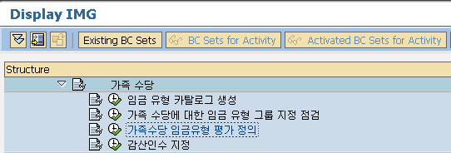
<그림> 11.48 가족수당 임금 유형 평가 정의

▶ IMG Path
급여관리 -> 급여:한국 -> 가족수당 -> 가족수당 임금 유형 평가 정의

임금 유형 카탈로그 생성, 가족수당에 대한 임금 유형 그룹 지정 점검은 이전 단계에서 했던 임금 유형 생성과 점검과 같은 기능이다. 가족유형별로 해당 임금 유형을 설정하고, 가족수당 정액을 관리한다. 나이로 제한해서 조정할 수 있다. Standard에서 제공하는 가족수당의 경우는 특정 금액이나, 특정 인원수로 제한할 수는 없다. 사용자가 Schema에서 임의로 로직을 추가해야 한다. 관련 급여 Function KRFAM이다.
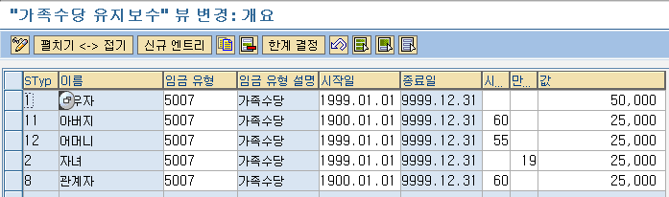
<그림> 11.49 가족수당 임금 유형 평가 정의 내역

Infotype 0021(가족구성원/피부양자)의 하위 유형별로 지정할 수 있다. 가족관계와 같은 것으로 구분은 할 수 없다. 하위유형별로 임금 유형과 값으로 가족수당을 지정한다. 시작연령, 만기연령으로 지급 나이에 대해 제어할 수 있다. 관련 뷰 테이블은 V_T7KRF0이다.

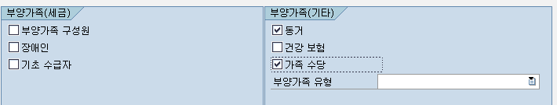
<그림> 11.50 Infotype 0021(가족구성원/피부양자) 부양가족 기타 정보

부양가족(기타) 그룹상의 ‘가족수당’이 체크가 되어 있어야지 급여 계산 시에 가족수당이 계산된다. Schema KRAP의 KRFAM으로 급여 Function이 있다.

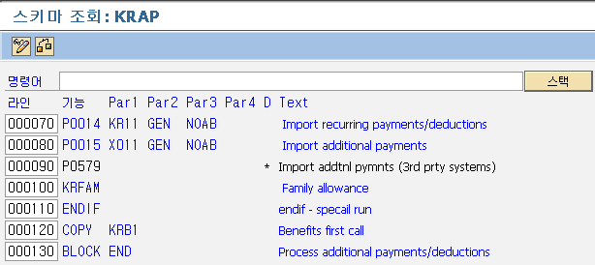
<그림> 11.51 Schema KRAP 내역

6.2 감산인수 지정
▶ IMG 화면
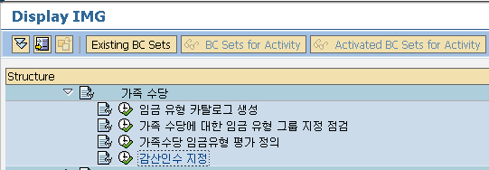
<그림> 11.52 감산인수 지정

▶ IMG Path
급여관리 -> 급여:한국 -> 가족수당 -> 감산인수 지정

가족수당의 설정은 가족수당 임금 유형 평가 정의를 통해서 처리된다. 그 이후 해당 금액을 일할 계산할 것인지 대한 설정을 하는 곳이 감산인수 지정이다. Function KRFAM의 경우에 기간지시자를 WPBP의 해당하는 달 마지막 기간 지시자를 사용하게끔 처리한다. 이 부분을 기억해야 한다.

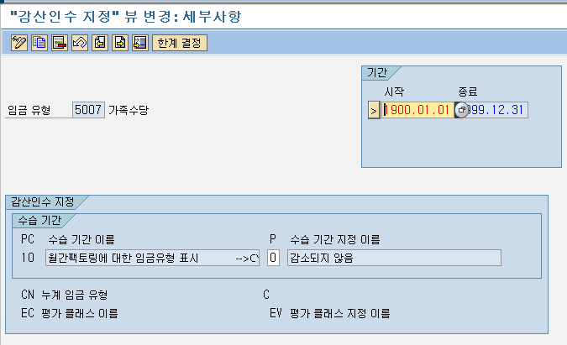
<그림> 11.53 감산인수 지정 화면

감산인수는 처리 클래스 중 10번을 의미한다. 이후 IMG 설정에서는 처리 클래스에 대한 설정을 이처럼 보여줄 것이다. 처리 클래스의 의미에 대해서 불충한 경우는 IMG에서 찾아서 확인하거나, F1으로 해당 help를 찾아보는 방법을 찾아야 한다. 처리 클래스의 모든 내용을 잘 파악하는 담당자라면 뷰 테이블 중에서 V_512W_O로 관리하는 편이 쉽다.

7. 서비스 기간 수당
▶ 목적
가족수당과 같이 회사 내에서 근속에 따라서 수당을 지급하는 경우에 사용할 수 있다.

▶ IMG Path
급여관리 -> 급여:한국 -> 서비스기간수당

7.1 근속 기간수당 임금 유형 평가 정의
▶ IMG 화면
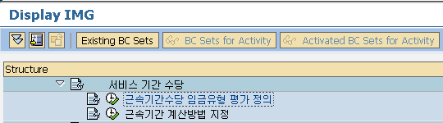
<그림> 11.54 근속 기간수당 임금 유형 평가 정의

▶ IMG Path
급여관리 -> 급여:한국 -> 서비스기간수당 -> 근속 기간수당 임금 유형 평가 정의

가족수당과 같이 임금 유형에 근속연수에 따른 금액을 관리하는 방법으로 사용한다. Standard Rule인 KR11에서 해당 임금 유형에 대한 처리 규칙을 가지고 있다. 가족수당처럼 별도의 Function이 존재하지 않고, Rule내에서 처리된다(물론 Rule 내에 관련 Operation을 지원한다.). Infotype 0014(반복지급/공제)에서 금액이 없는 형태로 입력해야 한다.

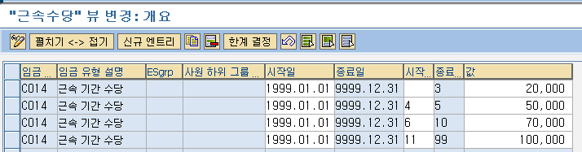
<그림> 11.55 근속 기간수당 임금 유형 평가 정의

필드명 | 설명
임금 유형 | 근속수당으로 사용할 임금 유형을 정의한다.
ESgrp | 사원하위그룹별로 각기 다른 근속수당을 지급해야 하는 경우 사원하위그룹별로 구분할 수 있다.
시작일, 종료일 | 특정 기간 다른 기준으로 지급하는 경우에 사용한다.
시작 | 근속 기간으로 지급하기 시작하는 시작 근속연수
종료 | 근속 기간으로 지급을 종료하는 종료 근속연수
값 | 근속에 따라 지급하는 근속수당 금액
<표> 11.10 근속 기간수당 임금 유형 평가 정의 내역 필드 설명

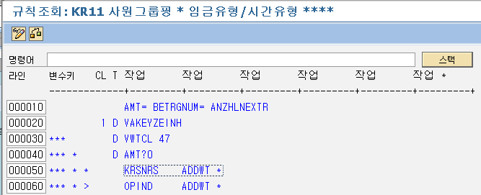
<그림> 11.56 Rule KR11 내역

‘D AMT?0’에서 근속수당 임금 유형의 경우는 0으로 입력되면 KRSNRS ADDWT * 규칙으로 처리된다. Operation KRSNR는 해당 기준일자에 따라서 사원의 근속연수를 산정하고 해당 근속연수에 따른 금액으로 임금 유형을 생성하게 된다.

7.2 근속 기간 계산 방법 지정
▶ IMG 화면
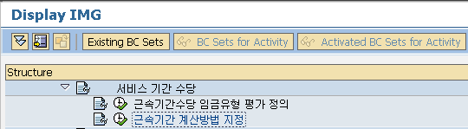
<그림> 11.57 근속 기간 계산 방법 지정

▶ IMG Path
급여관리 -> 급여:한국 -> 서비스 기간 수당 -> 근속 기간 계산 방법 지정

근속 기간을 산정하는 방식은 다양할 것이다. 기준 시작일부터, 입사일이냐 혹은 사원마다 별도의 기준일이 있다던가, 그리고 현재 시점까지 기간을 산정할 때 제외되는 기간이 있다던가, 이런 일련의 규칙에 대해서 설정을 계산규칙을 해당 임금 유형에 지정하는 IMG이다

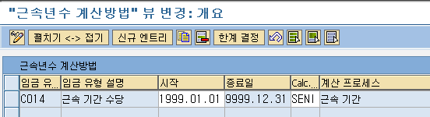
<그림> 11.58 근속 기간 계산 방법 지정

해당 임금 유형에 지정된 계산프로세스를 이용하여 해당 사원의 근속 기간을 산출하고, 산출된 근속 기간수로 해당 기준금액을 조회하여, 지급하게 된다. 계산프로세스는 인사관리 -> 인사관리 -> 평가기준 -> 고용기간계산에서 설정하면 된다.

